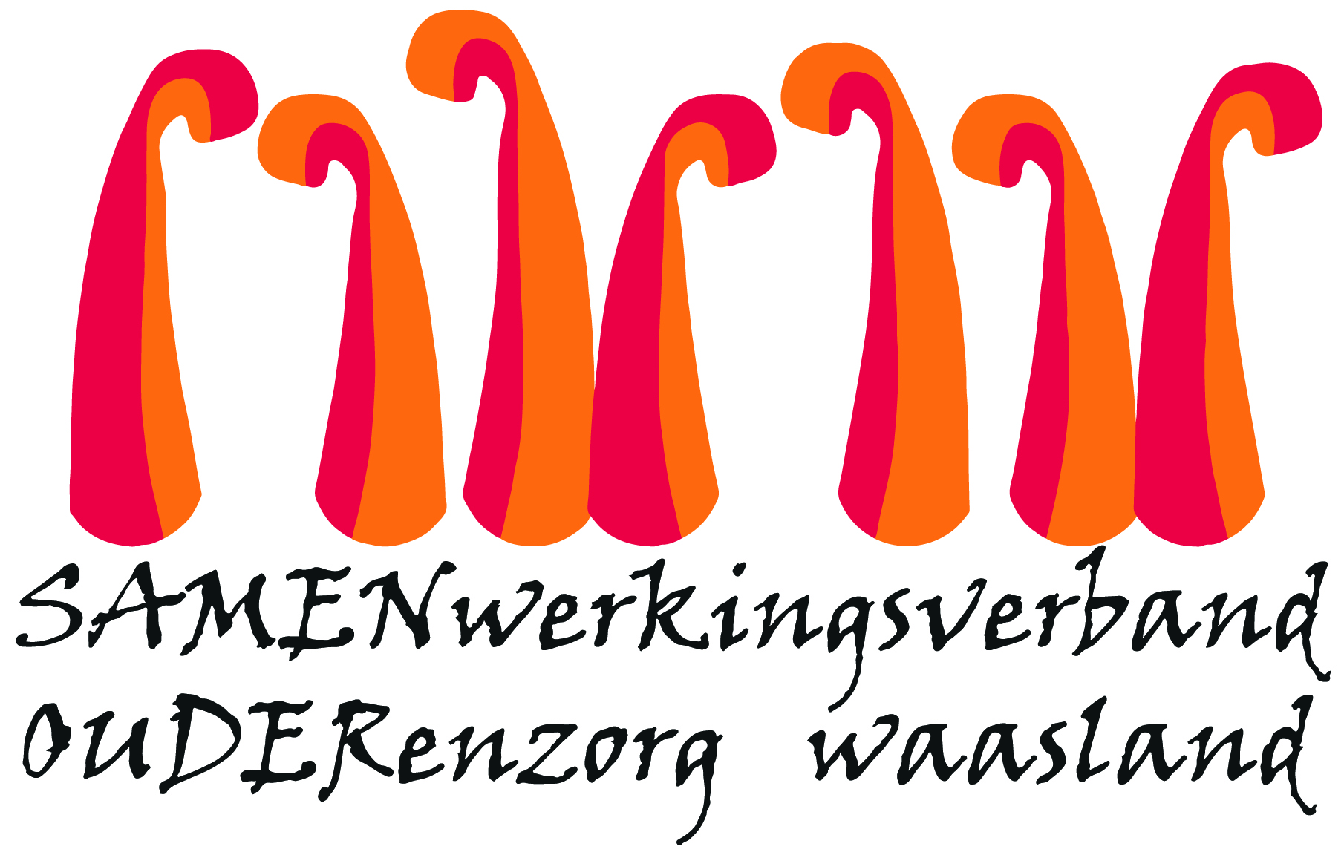

Nieuwsbrief wzc De Ark – 14 mei 2020

Beste familie,
Richtlijnen bezoekregeling vanaf 18 mei 2020
Na de eerdere beslissingen van de Nationale Veiligheidsraad en de Vlaamse taskforce COVID-19 worden de bezoekmogelijkheden in de residentiële woonzorgcentra in beperkte mate verruimd. Bezoeken kunnen weliswaar onder strikte voorwaarden plaatsvinden, buiten of in een aparte ruimte, met respect voor social distancing. Het is aan iedere voorziening zelf (om een kader uit te werken om bezoek gefaseerd mogelijk te maken.
Bij het concreet uitwerken van de bezoekregeling staan bij de wzc van Samen Ouder drie uitgangspunten centraal:
- De gezondheid van alle bewoners, bezoekers en medewerkers staat maximaal voorop.
- Er is aandacht voor het psychosociaal en relationeel welbevinden van de bewoner en familie.
- Er wordt rekening gehouden met de logistieke mogelijkheden van onze huizen.

1. Voorbereiden van het bezoekmoment
  - Wie mag op bezoek komen?

- Bezoek is steeds op afspraak op de voorziene bezoekmomenten
- Het bezoek wordt beperkt tot maximaal 1 bezoeker per keer.
- We streven naar 1 bezoeker per bewoner/koppel per week. Bij voorkeur dezelfde bezoeker.
- Minderjarigen zijn niet toegelaten op bezoek
- Is de bewoner (vermoedelijk) drager van COVID-19, dan kan er geen bezoek plaatsvinden tot minstens 42 dagen na de start van de symptomen en tot het einde van de symptomen, uitgezonderd in hoogstnoodzakelijke situaties (vb. palliatieve situatie).
- Bezoekers die ziektesymptomen (koorts, hoesten, reuk- en/of smaakverlies in combinatie met hoofdpijn), vertonen die kunnen wijzen op COVID-19, of die de laatste 14 dagen symptomen vertoond hebben, kunnen geen bezoek afleggen. Hetzelfde geldt voor personen die gedurende de laatste 14 dagen positief getest werden op COVID-19, ongeacht of ze ziektesymptomen vertonen.
- Bewoners die in quarantaine/preventieve isolatie verblijven mogen geen bezoek ontvangen tijdens de looptijd van deze isolatiemaatregel.

Indien u de voorbije 14 dagen in contact geweest ben met iemand die Covid-19 positief getest is en / of uw gezinsleden deze ziektesymptomen vertonen vragen wij ook om uw bezoek uit te stellen.

In ieders belang vragen we om hierin de eigen verantwoordelijkheid op te nemen.

  - Wanneer kan ik op bezoek komen?
Er zijn bezoekmomenten georganiseerd op volgende momenten:
- MAANDAG voor afdeling REGENBOOG = 3de verdieping
- DINSDAG voor afdeling DUIF = 1ste verdieping
- DONDERDAG voor afdeling PALMTAK = 2de verdieping

In de week van 18 mei starten we met onze eerste bezoeken te organiseren. De bezoeken van afdeling de palmtak gaan dan uitzonderlijk door op woensdag omwille van de feestdag op donderdag. Op donderdag 21 mei is er dan GEEN bezoekdag. We starten voorzichtig en evalueren gaandeweg volgende week om eventueel de week nadien onze werking bij te sturen binnen de mogelijkheden van onze organisatie.

  - Hoelang duurt een bezoek?

Per bezoek voorzien we 15 minuten, zo krijgt iedere bewoner de kans om wekelijks bezoek te ontvangen.
  - Hoe maak ik een afspraak?
Afspraken kan u maken via een online afsprakensysteem via de website www. samenouder.be.
1. Klik op de knop afspraak maken.
2. Selecteer het woonzorgcentra waar u een afspraak wil maken.
3. Na het invullen van enkele noodzakelijke gegevens kan u meteen een afspraak vastleggen.
4. Indien u wenst kan u een bevestigingsmail of sms (betalend) ontvangen.
2. Praktische regelingen: hoe verloopt het bezoekmoment?
  - Waar kan u zich aanmelden?

- Mogen wij u vragen om 5 minuten voor het afgesproken tijdstip stipt op tijd te komen (niet te vroeg en niet te laat).
- Aanmelden aan de cafetaria langs de kant van de bezoekersparking.
- We vragen u om buiten en in het woonzorgcentrum steeds het mondmasker op te houden. Mondmaskers met een ventiel worden niet toegelaten.
- Ook buiten wordt het principe van social distancing toegepast (min. 1,5 m afstand houden).
- Bij het binnenkomen wordt uw lichaamstemperatuur genomen. Bij een temperatuur van 37,5° of hoger wordt de toegang tot het woonzorgcentrum ontzegd.
- Een medewerker brengt u naar de tafel waar uw familie u zal opwachten.

  - Waar zal het bezoek plaatsvinden?

- Het bezoek gaat door in de cafetaria van het wzc.
- De toegang tot de bezoekruimte is zo geregeld dat bezoekers zich niet door het hele gebouw hoeven te verplaatsen om ze te bereiken.
- Een medewerker brengt u naar de tafel waar uw familie u zal opwachten.
- In de bezoekersruimte kan u het mondmasker afdoen gezien we gebruik maken van plexischermen om de nodige veiligheid te garanderen tussen bewoner en bezoeker.
- Er is enkel contact tussen de bewoner en zijn of haar bezoeker. Bezoekers hebben dus onderling geen contact, ook niet met andere bewoners.
2.3 Richtlijnen tijdens bezoek
Wij proberen trachten het bezoek veilig te houden voor onze bewoners, onze medewerkers én voor u. Gelieve volgende richtlijnen te respecteren:
- Bezoekers en bewoners worden gescheiden door een plexischerm.
- Toepassen van een correcte handhygiëne: was uw handen grondig voor vertrek. Ontsmet de handen met de voorziene handalcohol bij de toegang tot de voorziening en aan de bezoekruimte.
- Geen fysieke contacten (omhelzen, knuffelen).
- Er wordt geen drank en/of eten voorzien.
- Voorwerpen (cadeaus) uitwisselen is niet toegestaan.
- Het meebrengen van dieren is niet toegestaan.
- Gelieve geen wijzigingen aan te brengen aan de opstelling van de bezoekersruimte
- Toiletbezoek is niet toegestaan
Na elk bezoek wordt de bezoekplek gereinigd en gedesinfecteerd.
We begrijpen dat deze richtlijnen extra inspanningen vragen. We wensen jullie hiervoor uitdrukkelijk te bedanken. Check ook regelmatig de Facebook pagina en website om op de hoogte te blijven van alle informatie.
Heeft u nog vragen, stel ze gerust via mail naar els.vanverre@samenouder.be

Met vriendelijke groet,
Dagelijks verantwoordelijke
Els Van Verre

